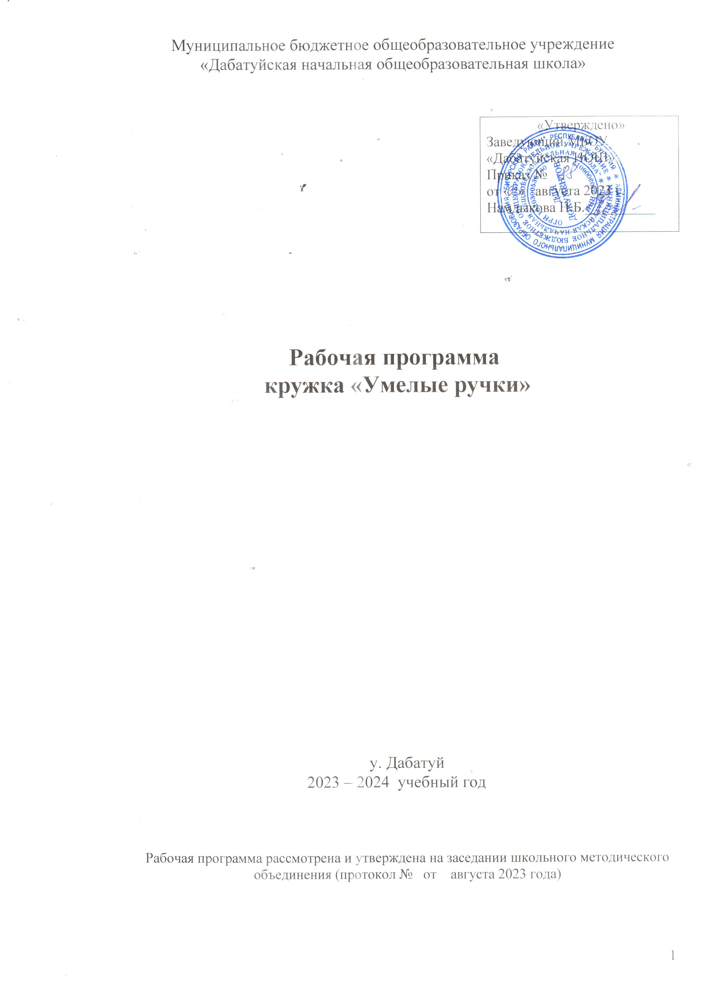
Пояснительная записка

Рабочая программа кружка «Умелые ручки» на 2023-24 учебный год разработана на основе Федерального государственного образовательного стандарта начального общего образования, Основной образовательной программы начального общего образования МБОУ «Дабатуйская НОШ», учебного плана начального общего образования МБОУ «Дабатуйская начальная общеобразовательная школа» 2023-24 учебный год.
Рабочая программа по кружку «Умелые ручки» содержит следующие разделы:
- Планируемые результаты.
- Содержание.
3. Календарно-тематическое планирование.
Цель программы кружка «Умелые руки» - воспитание творческой активной личности, проявляющей интерес к техническому и художественному творчеству и желание трудиться.
Задачи программы:
Обучающие:
- закреплять и расширять знания, полученные на уроках технологии, изобразительного искусства, математики, литературы и т.д., и способствовать их систематизации;
- знакомить с основами знаний в области композиции, формообразования, цветоведения, декоративно – прикладного искусства;
- раскрыть истоки народного творчества;
- формировать образное, пространственное мышление и умение выразить свою мысль с помощью эскиза, рисунка, объемных форм;
- совершенствовать умения и формировать навыки работы нужными инструментами и приспособлениями при обработке различных материалов;
- приобретение навыков учебно-исследовательской работы.
Развивающие:
- пробуждать любознательность в области народного, декоративно-прикладного искусства, технической эстетики, архитектуры;
- развивать смекалку, изобретательность и устойчивый интерес к творчеству художника, дизайнера;
- формирование творческих способностей, духовной культуры;
- развивать умение ориентироваться в проблемных ситуациях;
- Развивать воображение, представление, глазомер, эстетический вкус, чувство меры;
Воспитывающие:
- осуществлять трудовое, политехническое и эстетическое воспитание школьников;
- воспитывать в детях любовь к своей Родине, к традиционному народному искусству;
- добиться максимальной самостоятельности детского творчества.
Программа рассчитана на учащихся младшего школьного возраста. Продолжительность обучения 1 год. Занятие проводится 1 раз в неделю в течение года, 34 часа.
- Планируемые результаты

Личностные универсальные учебные действия
У обучающегося будут сформированы:
интерес к новым видам прикладного творчества, к новым способам самовыражения;
познавательный интерес к новым способам исследования технологий и материалов;
адекватное понимание причин успешности/неуспешности творческой деятельности.
Обучающийся получит возможность для формирования:
внутренней позиции на уровне понимания необходимости творческой деятельности, как одного из средств самовыражения в социальной жизни; выраженной познавательной мотивации;
устойчивого интереса к новым способам познания.
Регулятивные универсальные учебные действия
Обучающийся научится:
планировать свои действия;
осуществлять итоговый и пошаговый контроль;
адекватно воспринимать оценку учителя;
различать способ и результат действия.
Обучающийся получит возможность научиться:
проявлять познавательную инициативу;
самостоятельно находить варианты решения творческой задачи.
Коммуникативные универсальные учебные действия
Учащиеся смогут:
допускать существование различных точек зрения и различных вариантов выполнения поставленной творческой задачи;
учитывать разные мнения, стремиться к координации при выполнении коллективных работ;
формулировать собственное мнение и позицию;
договариваться, приходить к общему решению;
соблюдать корректность в высказываниях;
задавать вопросы по существу;
контролировать действия партнёра.
Обучающийся получит возможность научиться:
учитывать разные мнения и обосновывать свою позицию;
владеть монологической и диалогической формой речи;
осуществлять взаимный контроль и оказывать партнёрам в сотрудничестве необходимую взаимопомощь.
Познавательные универсальные учебные действия
Обучающийся научится:
осуществлять поиск нужной информации для выполнения художественной задачи с использованием учебной и дополнительной литературы в открытом информационном пространстве, в т.ч. контролируемом пространстве Интернет;
высказываться в устной и письменной форме;
анализировать объекты, выделять главное;
осуществлять синтез (целое из частей);
проводить сравнение, классификацию по разным критериям;
устанавливать причинно-следственные связи;
строить рассуждения об объекте.
Обучающийся получит возможность научиться:
осуществлять расширенный поиск информации в соответствии с исследовательской задачей с использованием ресурсов библиотек и сети Интернет;
осознанно и произвольно строить сообщения в устной и письменной форме;
использованию методов и приёмов художественно-творческой деятельности в основном учебном процессе и повседневной жизни.
В результате занятий по предложенной программе учащиеся получат возможность:
развивать образное мышление, воображение, интеллект, фантазию, техническое мышление, творческие способности;
расширять знания и представления о традиционных и современных материалах для прикладного творчества;
познакомиться с новыми технологическими приёмами обработки различных материалов;
использовать ранее изученные приёмы в новых комбинациях и сочетаниях;
познакомиться с новыми инструментами для обработки материалов или с новыми функциями уже известных инструментов;
совершенствовать навыки трудовой деятельности в коллективе;
оказывать посильную помощь в дизайне и оформлении класса, школы, своего жилища;
достичь оптимального для каждого уровня развития;
сформировать навыки работы с информацией.

- Содержание программы

№  п/п | Содержание курса | Количество часов | Перечень универсальных действий обучающихся ФГОС
 | Работа природным материалом | 3 часа | Познавательные: сравнивать объекты и подбирать материал для поделки, анализировать этапы работы.  Регулятивные: планировать свою деятельность, работать по плану.  Коммуникативные: работа в паре.  Личностные: развивать умение оценивать свою работу и работу одноклассников.
 | Работа с бумагой  и картоном. | 8 часов | Познавательные: умение анализировать предлагаемые задания: понимать поставленную цель, отделять известное от неизвестного.  Регулятивные: умение отбирать оптимальные способы выполнения задания.  Коммуникативные: умение задавать вопросы, необходимые для организации собственной деятельности и сотрудничества с партнером.  Личностные: формирование уважительного и доброжелательного отношения к труду .
 | Работа  с пластилином | 11 часов | Познавательные: умение устанавливать причинно-следственные связи. Умение ориентироваться на разнообразие способов решения задач.  Регулятивные: умение планировать предстоящую деятельность в соответствии с её целью, задачами, особенностями выполняемого задания.  Коммуникативные: умение аргументировать своё предложение, убеждать и уступать.  Личностные: честное, самокритичное отношение к своей деятельности.
 | Работа  с тканью | 5 часов | Познавательные: формировать умения рассматривать, сравнивать, обобщать, осуществлять выбор наиболее эффективных способов решения задач в зависимости от конкретных условий.  Регулятивные: умение учитывать установленные правила в планировании и контроле способа решения. Умение определения последовательности промежуточных целей с учётом конечного результата.  Коммуникативные: умение задавать вопросы, необходимые для организации собственной деятельности и сотрудничества с партнёром. Развитие умения осуществлять взаимный контроль и оказывать необходимую взаимопомощь.  Личностные: знание правил вежливого поведения, культуры речи. Формирование бережного отношения к труду других людей
 | Работа  с бросовым материалом | 7 часов | Познавательные: умение организовывать своё рабочее место в зависимости от вида работы. Формирование умения рассматривать, сравнивать, обобщать. Регулятивные: умение отбирать оптимальные способы выполнения задания. Коммуникативные: умение задавать вопросы, необходимые для организации собственной деятельности и сотрудничества с партнёром. Личностные: анализ соответствия результатов требованиям конкретной задачи. Честное, самокритичное отношение к своей деятельности
 |  | 34 часа

- Календарно-тематическое планирование
№ п/п | Тема занятия | Дата
 | Работа с пластилином - 5 часов
1 | Вводная беседа. Инструктаж по технике безопасности. | 01.09
2 | Пластилинография | 08.09
3 | Крепость | 15. 09
4 | Символы России. Флаг | 22. 09
5 | Символы России. Герб | 29. 09
 | Работа природным материалом – 3 часа
6 | Композиция из листьев и травы | 06.10
7 | «Волшебная» шишка | 13.10
8 | Работа с ореховой скорлупой | 20.10
 | Работа с бумагой и картоном – 4 часа
9 | Работа по шаблонам. Грибная поляна. | 27. 10
10 | Аппликация «Русская матрешка» | 10. 11
11 | Выпуклая аппликация «Цветок» | 17. 11
12 | Подарок своими руками ко Дню матери | 24. 11
 | Работа с тканью – 2 часа
13 | Сервировочная салфетка | 01.12
14 | Сервировочная салфетка | 08.12
 | Работа с бросовым материалом – 3 часа
15 | Работа с потолочными плитами «Снеговик» | 15.12
16 | Новогодняя ёлка. Изделие из музыкальных дисков. | 22.12
17 | Елочное украшение по замыслу детей | 29.12
 | Работа с пластилином – 6 часов
18 | История лепки | 12.01
19 | Аппликация на картоне | 19.01
20 | Лепка по замыслу детей | 26.01
21 | Посуда из пластилиновых жгутов | 02.02
22 | Лепка сказочных и мультяшных героев | 09.02
23 | Пластилинография. Открытка на 23 февраля | 16.02
 | Работа с бросовым материалом – 4 часа
24 | Подарок своими руками к 8 марта | 02.03
25 | Аппликация из пуговиц | 09.03
26 | Конструирование из спичечных коробков | 16.03
27 | Изготовление кукол | 23.03
 | Работа с тканью –3 часа
28 | «Собачка» из ткани. | 30.03
29 | «Собачка» из ткани. | 06.04
30 | Пальчиковые куклы. | 13.04
 | Работа с бумагой и картоном – 4 часа
31 | Изготовление оригами | 20.04
32 | Изготовление праздничной атрибутики к 1 и 9 мая |  | 27.04
33 | Сюжетная композиция аппликации «Аквариум» |  | 04.05
34 | Работа по замыслу детей |  | 11.05

